Nombre: Lucas D. Jumbo G.
- Creacion tabla “turnos”
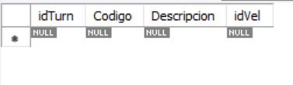
Se crea la table turnos con sus respecticas columnas, “Codigo” lo marque como un VARCHAR(45)
- Creacion tabla “vehiculo”
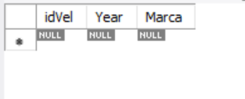
Se crea la table vehículo, “idVel” es la PK
- Conexion persistence entre NetBeans y la BD
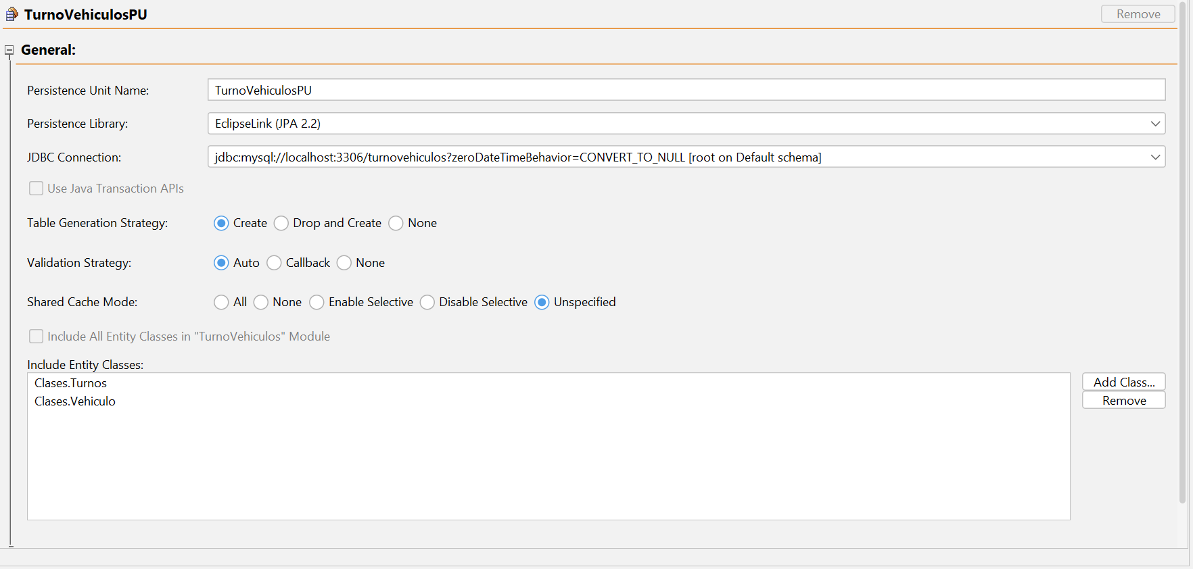
Se realiza la conexion con “persistence.xml”

- Crear el “Entity Class” de “turnos” desde la BD
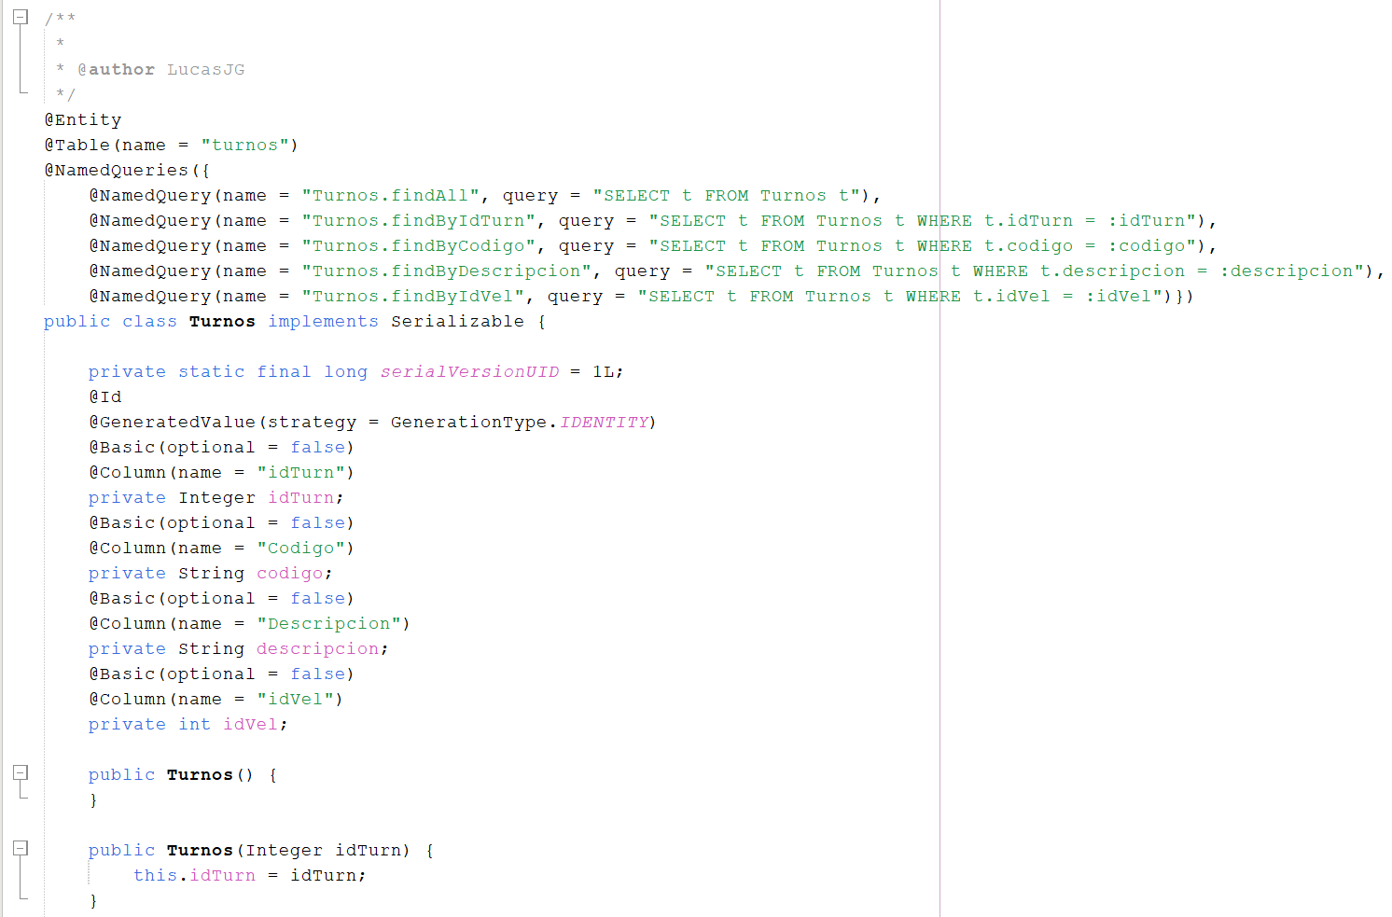
- Crear el “Entity Class” de “vehiculos” desde la BD
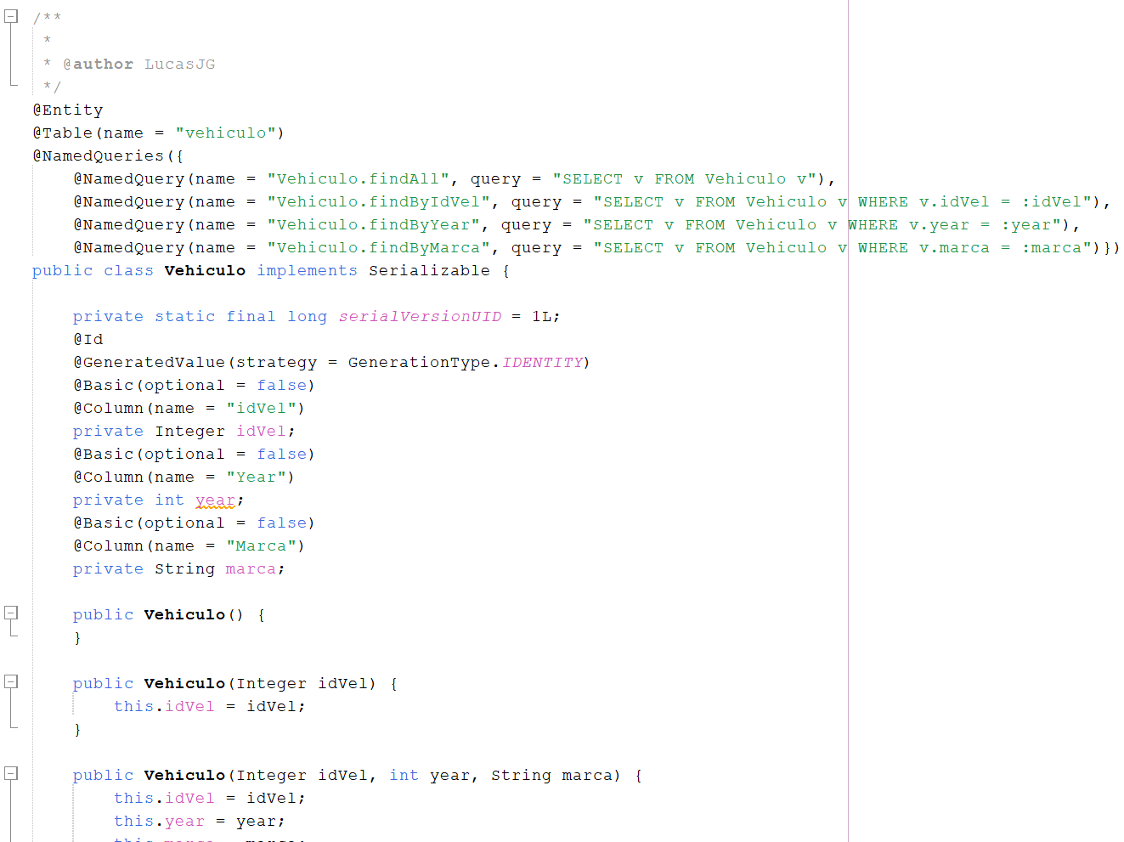
- Generar el controlador de “Vehiculo”
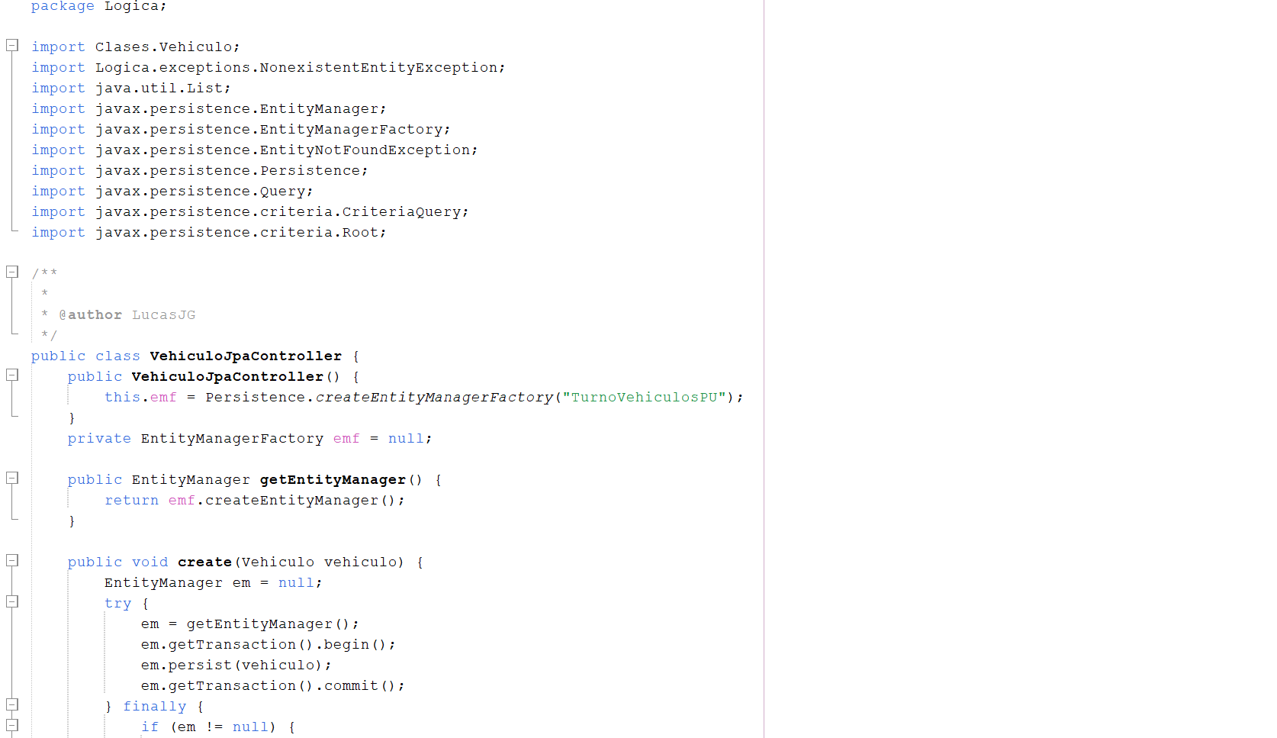
- Generar el controlador de “Turnos”
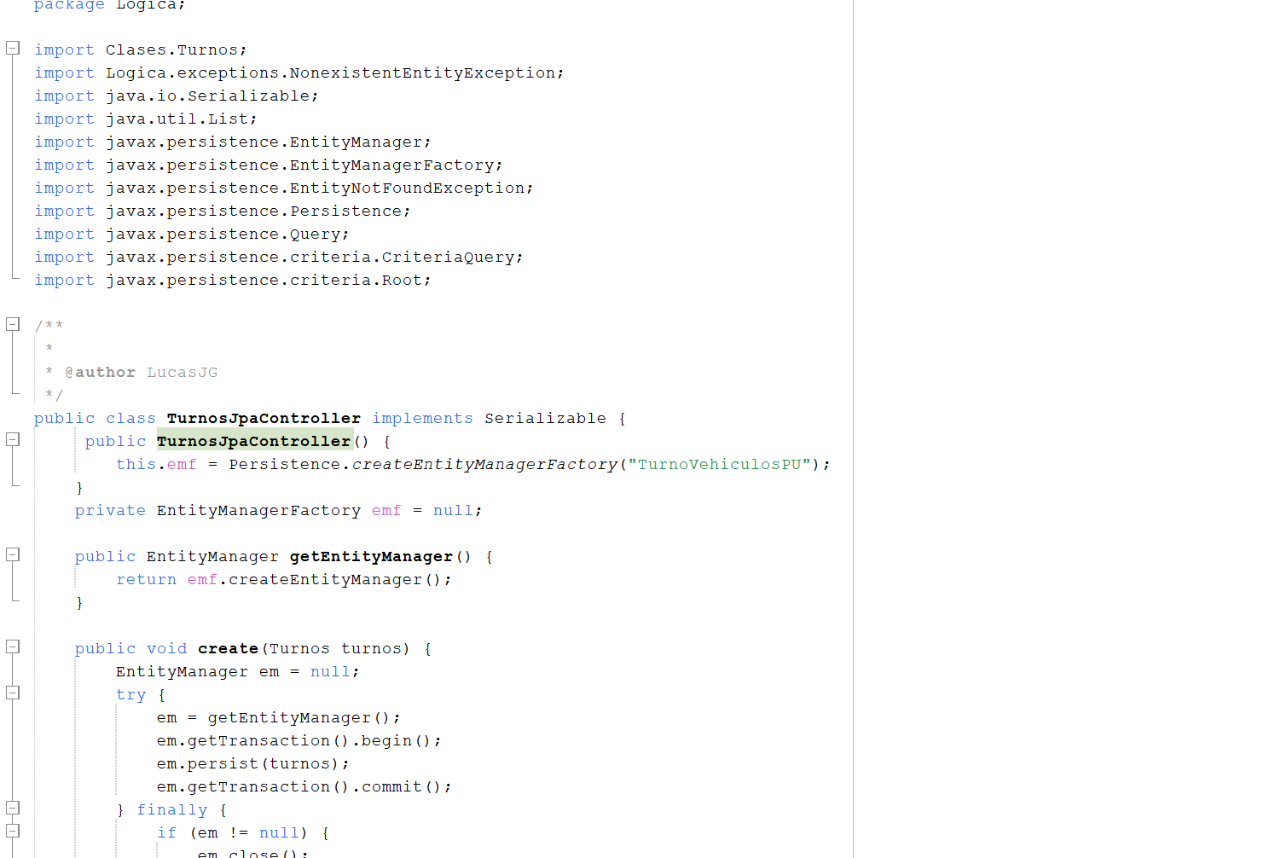
- Codigo principal para insertar
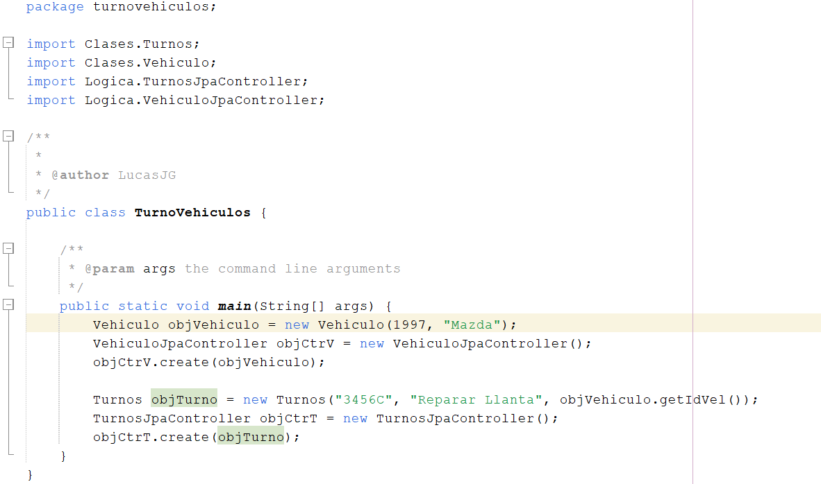
- Run
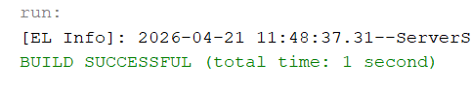
El run del programa fue exitoso

- Prueba de subida en “Vehiculo”
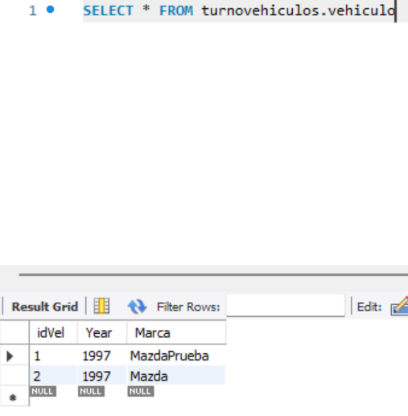
- Prueba de subida en “Turnos”
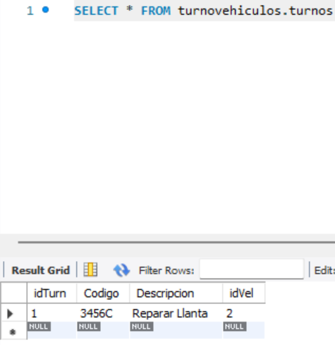
Como se ve en la imagen, “idVel” pertenece al vehículo “Mazda” de la tabla Vehiculos

